**INSTITUTO TECNOLÓGICO DE CHIHUAHUA II**

**INGENIERÍA EN SISTEMAS E INFORMATICA**

**Taller de Bases de Datos**

[](https://www.google.com.mx/url?sa=i&rct=j&q=&esrc=s&source=images&cd=&cad=rja&uact=8&ved=0ahUKEwiN_IXqwoHZAhUOsFMKHUScAQwQjRwIBw&url=http://www.itchihuahuaii.edu.mx/portal/acercade.html&psig=AOvVaw1V2KroKEY8IjggAxbtfxIo&ust=1517464740637232)

**Manual de Usuario**

**Team Name: GingerBread**

**Team Members:**

**David Abraham Vega**

**Iván Alexis Jiménez Castro**

**Gerardo Herrera Magallanes**

**William Anthony Roberts II**

# Índice

Índice 2

Información General 3

Iniciando 4

Siguiente 4

Salir del programa 7

Información General

## 

El software desarrollado es una aplicación, la cual permite recolectar datos del rostro de una persona, esto con el fin de poder identificar posteriormente.

Los datos los almacena en una base de datos y en esa misma base de datos se almacena toda la información del usuario tal como nombre, teléfono, carrera, etc.

Este sistema opera en cualquier computadora de gama media-alta para un mayor rendimiento, pero aún sigue bajo desarrollo.

Esto opera en Windows 8 o superior y se requiere de una cámara web ya sea externa o bien integrada a la computadora.

Existen distintos usuarios los cuales son, alumnos quienes tienen acceso limitada, maestros quienes tienen acceso un poco mayor y finalmente el administrador que tiene acceso total.

# Iniciando

Primero que nada la instalación:

Se requiere tener instalada la última versión de opencv, Python más reciente 3.6 y las librerías lavlib jbcd.

## Siguiente

Una vez terminada la instalación de las cosas, desde la consola se ejecuta Run.py

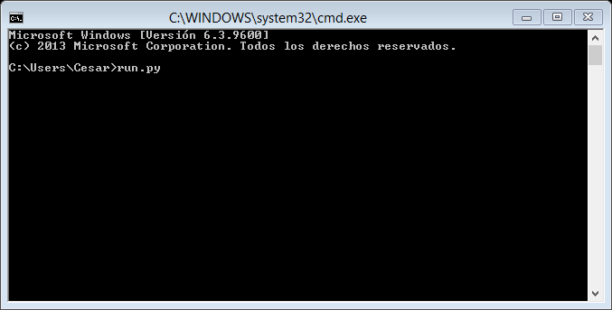

Luego de ejecutar ese comando comienza el programa saliendo la siguiente ventana con la cámara ya activada para su posterior uso.

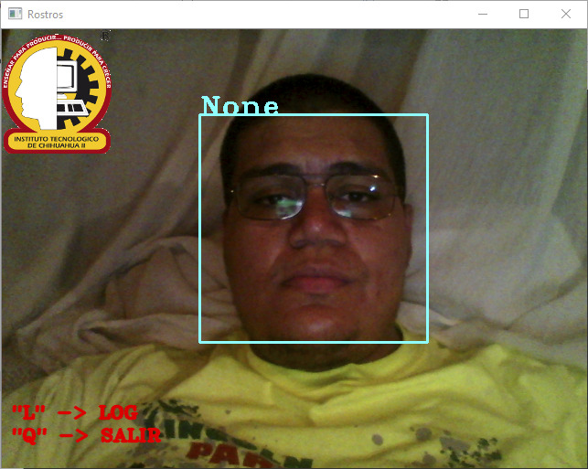

Tras aparecernos la siguiente pantalla solamente se cuenta con 2 opciones, presionar la tecla L, o bien presionar la tecla Q

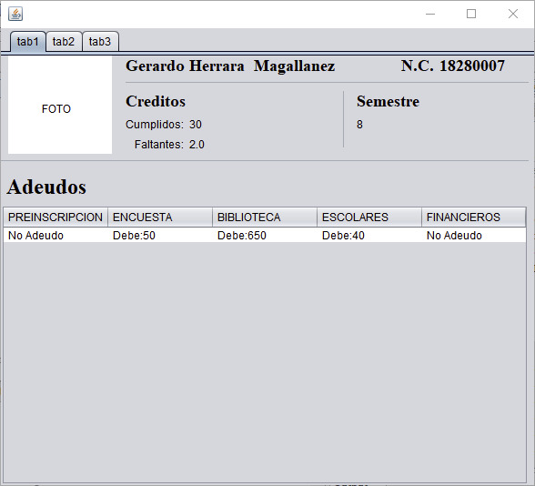Tras presionar la tecla L se realiza el escaneo del rostro y se identifica que usuario es quien ha accedido y aparecen sus datos en la siguiente pantalla.

Como se puede apreciar en esta pantalla, aparecen todos los datos relacionados con el usuario, Nombre completo, Numero de control, Semestre actual, Créditos cursados y faltantes, aparece la foto de identificación, así como sus adeudos pendientes ya sea de preinscripción, por la encuesta docente, si se debe en la biblioteca, por causas escolares o bien por el departamento financiero.

En la parte superior de la pantalla aparecen 3 pestañas, estas nos sirven para cambiar la información que aparece, si vamos a la pestaña número 2, se mostrará el horario actual de la siguiente manera:

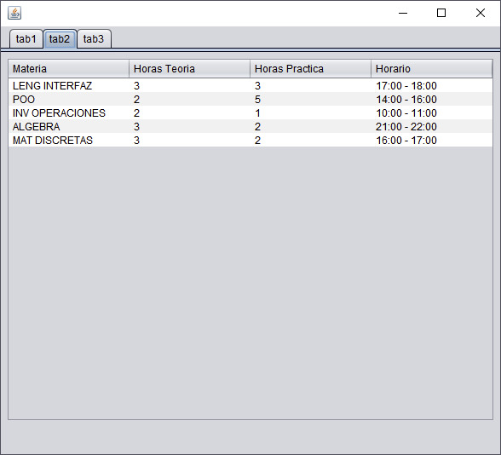

Como se puede apreciar nos aparece la materia, la cantidad de horas de teoría como prácticas y en que horario se tienen estas clases.

Si vamos a la tercera pestaña, nos aparecerá lo siguiente:

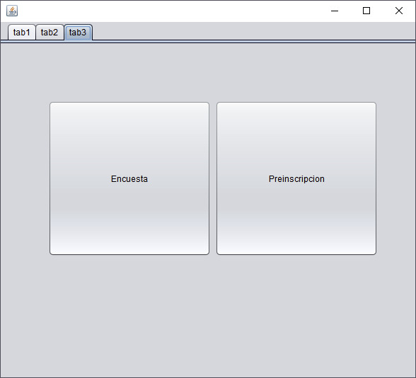

En esta última pantalla, se puede acceder a realizar la encuesta docente que se debe de realizar a mediados de semestre

Y de igual manera se puede realizar la Preinscripción que por igual, debe ser realizada antes de concluir con las clases.

# Salir del programa

Para salir del programa primero hay que dar un clic sobre el botón X en la parte superior derecha de cualquier pantalla. Esto cerrará la parte que incluye los datos del usuario y dejará la cámara una vez más ya sea para que entre otro usuario o no.



Para cerrar el programa aquí, solo basta con presionar la tecla Q y esto terminará de cerrar todo el programa.